ｽﾍﾟｸﾄﾙﾗﾍﾞﾙ: ｽﾍﾟｸﾄﾙ 1

ﾗｲﾌﾞﾀｲﾑ 120.0 s

収集ｼﾞｵﾒﾄﾘ[度] :

試料傾斜角 = 0.0

方位角 = 0.0

ｴﾚﾍﾞｰｼｮﾝ = 30.0

加速電圧 = 10.00 kV

ｽﾍﾟｸﾄﾙ全ｶｳﾝﾄ数 = 207339

|  |  |  |  |
| --- | --- | --- | --- |
| ｻﾝﾌﾟﾙﾃﾞｰﾀ : | ｴﾈﾙｷﾞｰ[eV] | 分解能[eV] | ｶｳﾝﾄ数 |
| ｽﾄﾛｰﾌﾞ : | 3.8 | 51.83 | 1194731 |
|  |  |  |  |

定量最適化がおこなわれていません

ｽﾍﾟｸﾄﾙ処理 :

省略されたﾋﾟｰｸはありません

処理ｵﾌﾟｼｮﾝ : 酸素 ｽﾄｲｷｵﾒﾄﾘ (ﾉｰﾏﾗｲｽﾞ)

繰り返し回数 = 2

ｽﾀﾝﾀﾞｰﾄﾞ :

Na Albite 1999/06/01

Mg MgO 1999/06/01

Al Al2O3 1999/06/01

Si SiO2 1999/06/01

P GaP 1999/06/01

S FeS2 1999/06/01

K MAD-10 Feldspar 1999/06/01

Ca Wollastonite 1999/06/01

Cr Cr 1999/06/01

Mn Mn 1999/06/01

Fe Fe 1999/06/01

Ni Ni 1999/06/01

|  |  |  |  |  |  |
| --- | --- | --- | --- | --- | --- |
| 元素 | 質量濃度 | 原子数 | 化合物 | 化学式 |  |
|  | [%] | 濃度[%] | 濃度[%] |  |  |
| Na K | -0.11 | -0.09 | -0.15 | Na2O |  |
| Mg K | 0.87 | 0.71 | 1.44 | MgO |  |
| Al K | 76.64 | 56.62 | 144.81 | Al2O3 |  |
| Si K | 0.23 | 0.16 | 0.50 | SiO2 |  |
| P K | -9.06 | -5.83 | -20.76 | P2O5 |  |
| S K | -7.75 | -4.82 | -19.36 | SO3 |  |
| K K | -0.04 | -0.02 | -0.05 | K2O |  |
| Ca K | -0.18 | -0.09 | -0.25 | CaO |  |
| Cr K | -0.24 | -0.09 | -0.36 | Cr2O3 |  |
| Mn K | -1.01 | -0.37 | -1.31 | MnO |  |
| Fe K | -1.74 | -0.62 | -2.24 | FeO |  |
| Ni K | -1.78 | -0.60 | -2.26 | NiO |  |
| O | 44.18 | 55.05 |  |  |  |
| ﾄｰﾀﾙ | 100.00 |  |  |  |  |

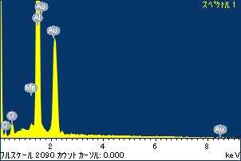

ﾌﾟﾛｼﾞｪｸﾄ : ﾌﾟﾛｼﾞｪｸﾄ 1

ｵｰﾅｰ : Administrator

領域 分析領域 2

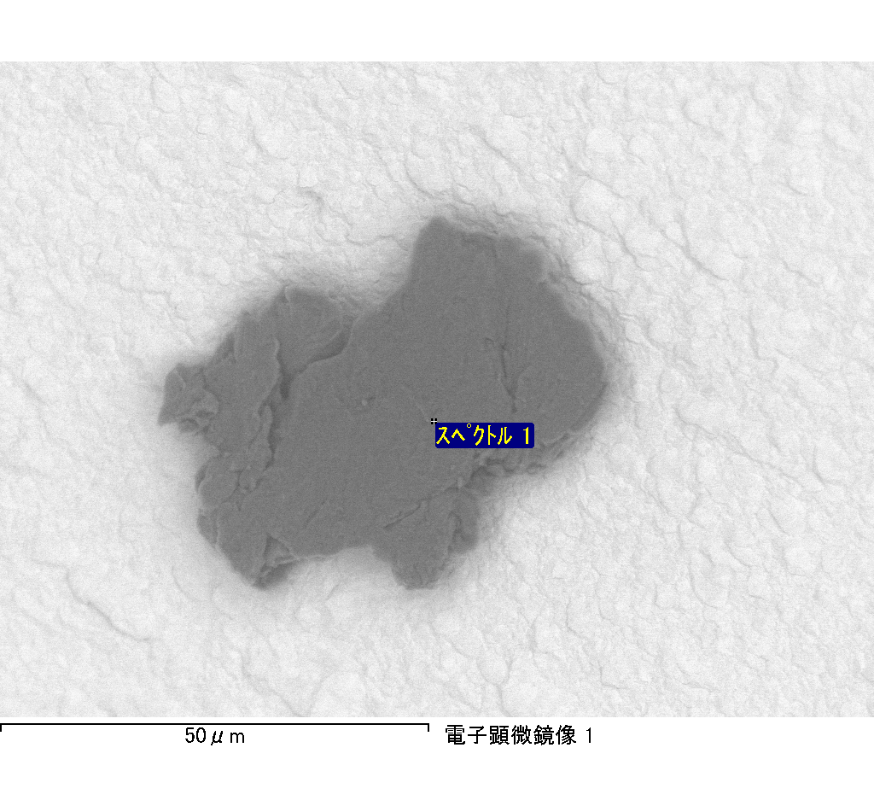

ｽﾍﾟｸﾄﾙﾗﾍﾞﾙ: ｽﾍﾟｸﾄﾙ 2

ﾗｲﾌﾞﾀｲﾑ 120.0 s

収集ｼﾞｵﾒﾄﾘ[度] :

試料傾斜角 = 0.0

方位角 = 0.0

ｴﾚﾍﾞｰｼｮﾝ = 30.0

加速電圧 = 10.00 kV

ｽﾍﾟｸﾄﾙ全ｶｳﾝﾄ数 = 206772

|  |  |  |  |
| --- | --- | --- | --- |
| ｻﾝﾌﾟﾙﾃﾞｰﾀ : | ｴﾈﾙｷﾞｰ[eV] | 分解能[eV] | ｶｳﾝﾄ数 |
| ｽﾄﾛｰﾌﾞ : | 3.8 | 51.80 | 1194750 |
|  |  |  |  |

定量最適化がおこなわれていません

ｽﾍﾟｸﾄﾙ処理 :

省略されたﾋﾟｰｸはありません

処理ｵﾌﾟｼｮﾝ : 酸素 ｽﾄｲｷｵﾒﾄﾘ (ﾉｰﾏﾗｲｽﾞ)

繰り返し回数 = 2

ｽﾀﾝﾀﾞｰﾄﾞ :

Na Albite 1999/06/01

Mg MgO 1999/06/01

Al Al2O3 1999/06/01

Si SiO2 1999/06/01

P GaP 1999/06/01

S FeS2 1999/06/01

K MAD-10 Feldspar 1999/06/01

Ca Wollastonite 1999/06/01

Cr Cr 1999/06/01

Mn Mn 1999/06/01

Fe Fe 1999/06/01

Ni Ni 1999/06/01

|  |  |  |  |  |  |
| --- | --- | --- | --- | --- | --- |
| 元素 | 質量濃度 | 原子数 | 化合物 | 化学式 |  |
|  | [%] | 濃度[%] | 濃度[%] |  |  |
| Na K | -0.05 | -0.04 | -0.06 | Na2O |  |
| Mg K | 0.77 | 0.64 | 1.27 | MgO |  |
| Al K | 74.42 | 55.87 | 140.62 | Al2O3 |  |
| Si K | 0.33 | 0.24 | 0.71 | SiO2 |  |
| P K | -9.43 | -6.16 | -21.60 | P2O5 |  |
| S K | -7.44 | -4.70 | -18.58 | SO3 |  |
| K K | 0.01 | 0.00 | 0.01 | K2O |  |
| Ca K | -0.03 | -0.02 | -0.04 | CaO |  |
| Cr K | 0.11 | 0.04 | 0.16 | Cr2O3 |  |
| Mn K | -0.29 | -0.11 | -0.38 | MnO |  |
| Fe K | 1.81 | 0.66 | 2.33 | FeO |  |
| Ni K | -3.48 | -1.20 | -4.43 | NiO |  |
| O | 43.27 | 54.78 |  |  |  |
| ﾄｰﾀﾙ | 100.00 |  |  |  |  |

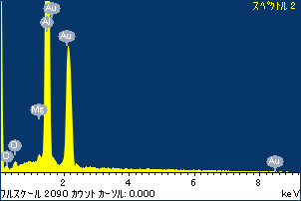

ﾌﾟﾛｼﾞｪｸﾄ : ﾌﾟﾛｼﾞｪｸﾄ 1

ｵｰﾅｰ : Administrator

領域 分析領域 2

